Proyecto Final: Sistema de Estimación de Producción de Leche Cruda

1. Introducción

Este proyecto desarrolla una base de datos relacional para analizar las variaciones en la producción de leche cruda en Argentina, a nivel nacional, provincial y por estrato productivo. Incluye objetos como vistas, funciones, stored procedures y triggers para facilitar el análisis y la auditoría de datos. Se generaron informes analíticos para apoyar la toma de decisiones en el sector lácteo.

2. ObjetIvo

Almacenar datos de variaciones en la producción de leche cruda.

Facilitar el análisis de tendencias mediante vistas y funciones.

Automatizar procesos con stored procedures y triggers.

Proporcionar informes analíticos para decisiones estratégicas.

2.1. Situación Problemática

La falta de un sistema centralizado para analizar las variaciones en la producción de leche cruda dificulta la identificación de tendencias y la planificación en el sector lácteo. Este proyecto resuelve esta necesidad mediante una base de datos normalizada y herramientas analíticas.

2.2. Modelo de Negocio

El sistema está diseñado para un organismo agrícola que analiza la producción de leche cruda. Se centra en datos analíticos (variaciones porcentuales) derivados de transacciones subyacentes, sin incluir tablas transaccionales explícitas debido al enfoque del proyecto.

2.3. Diagrama E-R

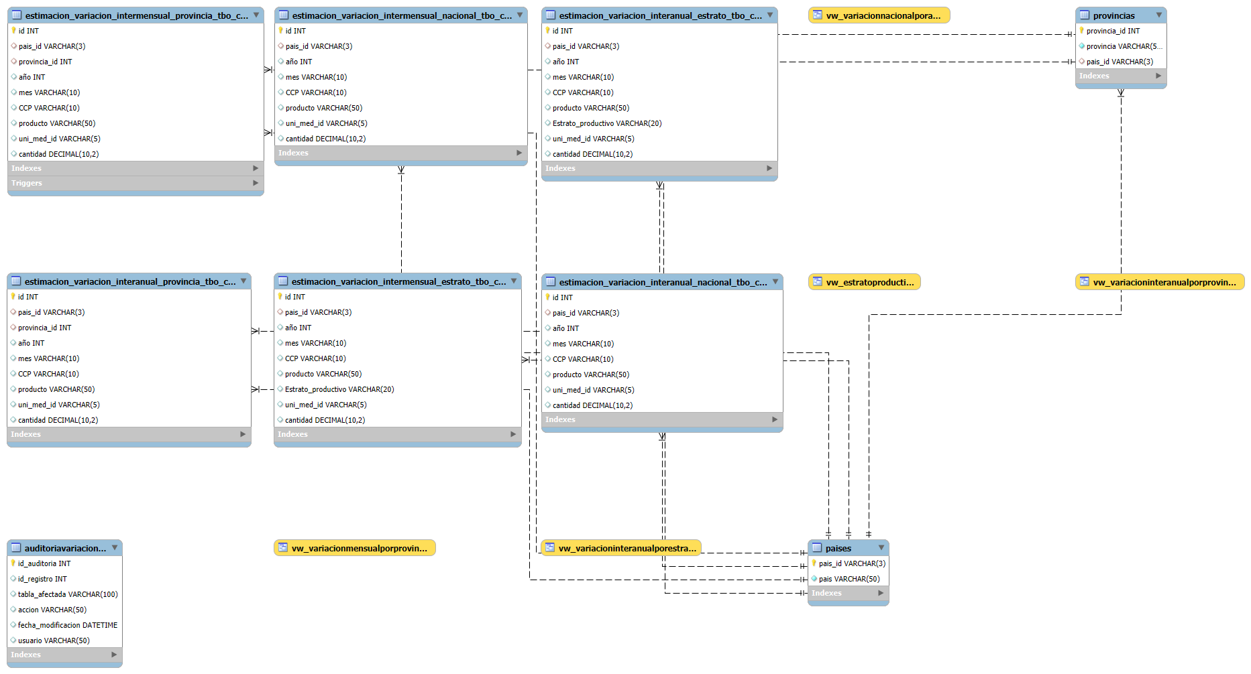

Descripción:

"Paises" se relaciona con "Provincias" y las tablas de variación mediante "pais_id".

"Provincias" se relaciona con "estimacion_variacion_intermensual_provincia_tbo_cte" y "estimacion_variacion_interanual_provincia_tbo_cte" mediante "provincia_id".

"AuditoriaVariaciones" está vinculada lógicamente a "estimacion_variacion_intermensual_provincia_tbo_cte" mediante triggers.

2.4. Listado de Tablas
1. Paises
- pais_id (VARCHAR(3), Clave Primaria)
- pais (VARCHAR(50))

2. Provincias
- provincia_id (INT, Clave Primaria)
- provincia (VARCHAR(50))
- pais_id (VARCHAR(3), Clave Foránea)

3. estimacion_variacion_intermensual_provincia_tbo_cte (Tabla de Hechos)
- id (INT, Clave Primaria, AUTO_INCREMENT)
- pais_id (VARCHAR(3), Clave Foránea)
- provincia_id (INT, Clave Foránea)
- año (INT)
- mes (VARCHAR(10))
- CCP (VARCHAR(10))
- producto (VARCHAR(50))
- uni_med_id (VARCHAR(5))
- cantidad (DECIMAL(10,2))

4. Tabla: estimacion-variacion-intermensual-nacional-tbo-cte
id INT AUTO_INCREMENT PRIMARY KEY,
pais_id VARCHAR(3),
año INT,
mes VARCHAR(10),
CCP VARCHAR(10),
producto VARCHAR(50),
uni_med_id VARCHAR(5),
cantidad DECIMAL(10,2),

5. estimacion_variacion_intermensual_estrato_tbo_cte
id INT AUTO_INCREMENT PRIMARY KEY,
pais_id VARCHAR(3),
año INT,
mes VARCHAR(10),
CCP VARCHAR(10),
producto VARCHAR(50),
Estrato_productivo VARCHAR(20),
uni_med_id VARCHAR(5),
cantidad DECIMAL(10,2),

6. estimacion_variacion_interanual_provincia_tbo_cte
id INT AUTO_INCREMENT PRIMARY KEY,
pais_id VARCHAR(3),
provincia_id INT,
año INT,
mes VARCHAR(10),
CCP VARCHAR(10),
producto VARCHAR(50),
uni_med_id VARCHAR(5),
cantidad DECIMAL(10,2),

7. estimacion_variacion_interanual_nacional_tbo_cte
id INT AUTO_INCREMENT PRIMARY KEY,
pais_id VARCHAR(3),
año INT,
mes VARCHAR(10),
CCP VARCHAR(10),
producto VARCHAR(50),
uni_med_id VARCHAR(5),
cantidad DECIMAL(10,2),

8. estimacion_variacion_interanual_estrato_tbo_cte
id INT AUTO_INCREMENT PRIMARY KEY,
pais_id VARCHAR(3),
año INT,
mes VARCHAR(10),
CCP VARCHAR(10),
producto VARCHAR(50),
Estrato_productivo VARCHAR(20),
uni_med_id VARCHAR(5),
cantidad DECIMAL(10,2),

9. AuditoriaVariaciones
id_auditoria INT AUTO_INCREMENT PRIMARY KEY,
id_registro INT,
tabla_afectada VARCHAR(50),
accion VARCHAR(50),
fecha_modificacion DATETIME,
usuario VARCHAR(50)

2.5. Scripts de Creación de Objetos
El script "creacion_objetos.sql" incluye:

Vistas:
1. vw_VariacionMensualPorProvincia: Muestra variaciones mensuales por provincia.
2. vw_VariacionNacionalPorAnio: Muestra variaciones nacionales por año.
3. vw_EstratoProductivo: Promedio de variación por estrato productivo.
4. vw_VariacionInteranualPorProvincia: Variaciones interanuales por provincia.
5. vw_VariacionInteranualPorEstrato: Variaciones interanuales por estrato.

Funciones:
1. fn_PromedioVariacionMensual: Calcula el promedio de variaciones mensuales.
2. fn_TotalProduccionEstrato: Calcula el total de variaciones por estrato.

Stored Procedures:
1. sp_InsertarVariacionMensual: Inserta variaciones mensuales.
2. sp_ActualizarVariacionNacional: Actualiza variaciones nacionales.

Triggers:
1. trg_AuditoriaVariacionMensual: Registra inserciones.
2. trg_AuditoriaActualizacionVariacionMensual: Registra actualizaciones.

2.6. Informes Generados
- Promedio de Variación Mensual por Provincia (2016): [Consulta y captura].
- Mes con Mayor Variación Positiva: [Consulta y captura].
- Comparación Interanual Nacional: [Consulta y captura].

2.6. Herramientas y Tecnologías
- MySQL Workbench 8.0
- MySQL
- Microsoft Excel
- Microsoft Word

